DIÁRIO DE BORDO

nome: Diego de Souza Lima

R.A: 082220042

- Ao receber os dados do projeto foram levantados alguns pontos que ficaram com informações ausentes ou com duplo entendimento, então recorremos aos docentes de cada disciplina envolvida para mais esclarecimentos.

C#

Na divisão das funções fiquei com a parte de comunicação do programa com o banco de dados.

A professora Leide , até então ainda não passou como será feito este acesso, então busquei a documentação da Microsoft e videos no youtube para poder desenvolver o código.

Inicialmente foi passado como sugestão usar o modelo DAO (Data Access Object), mas em estudos e segundo a documentação da Microsoft utilizaremos a DAL(Data Access Layer – Camada de acesso a dados) na qual tem uma melhor adequação, em tese é uma evolução da DAO. Todos os comandos de acesso aos dados como: SELECT, INSERT, UPDATE e DELETE e assim por diante é recomendado estar localizado na camada DAL.

Na camada Dal podemos criar métodos que inserem dados no banco de dados e métodos que retornem dados específicos conforme solicitado pelo trabalho e serão disponibilizados para o usuário como opção.

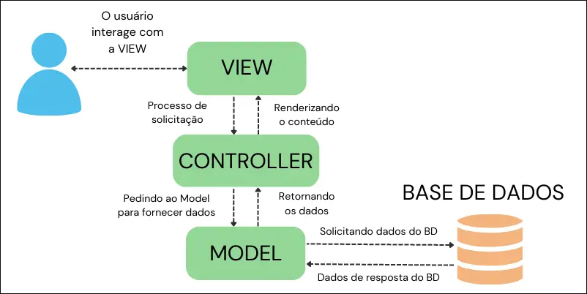Para podermos ter uma software eficiente do ponto de vista funcional e estético, iremos seguir um padrão de designer chamado MVC (Model view controller) que é usado para fazer separação funcional da interface do usuário (view), os dados (model) e a lógica da aplicação (controller).

MVC - Model view controller 1 - MVC . 2023

View – Responsável pela parte visual e interatividade com o usuário, camada que conversa com o usuário solicitando e respondendo dados segundo a lógica de controle.

Controller – Responsável pela parte lógica do software, é ela que trabalha processando os dados, fazendo o meio de campo entre a view e a model.

Model – Responsável pela parte de comunicação com o banco de dados, faz as solicitações dos dados guardados e fornece para camada de controle para ser processado.

Segundo o livro programando com Asp.Net MVC - Aprenda a desenvolver aplicações web utilizando a arquitetura MVC de Alfredo Lotar, o modelo MVC ajuda o fluxo de dados e agiliza o desenvolvimento do código.

Iniciei o programa pela camada model que é dividido em 2 classes a classe conexão que é modelada com toda conexão com o banco de dados e a classe cadastro na qual recebe os dados vindo da camada controle e insere no banco de dados bem como pega os dados do banco e fornece para a camada de processamento.

Classe conexão

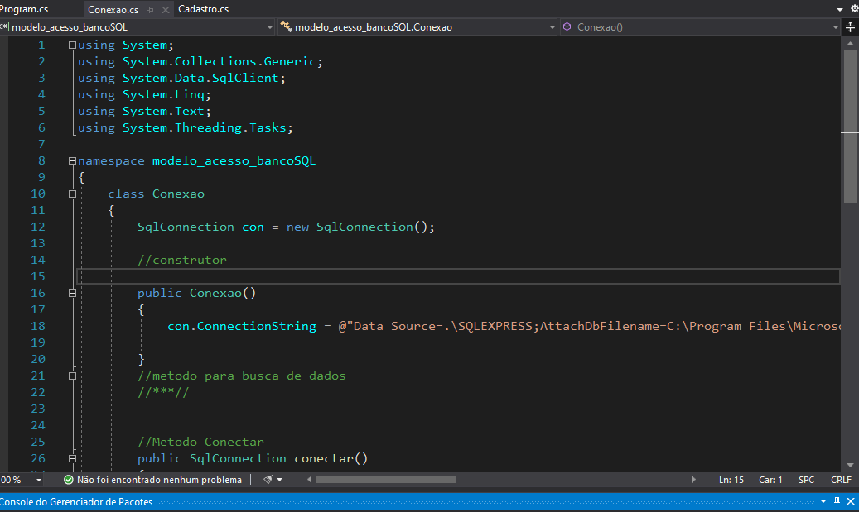

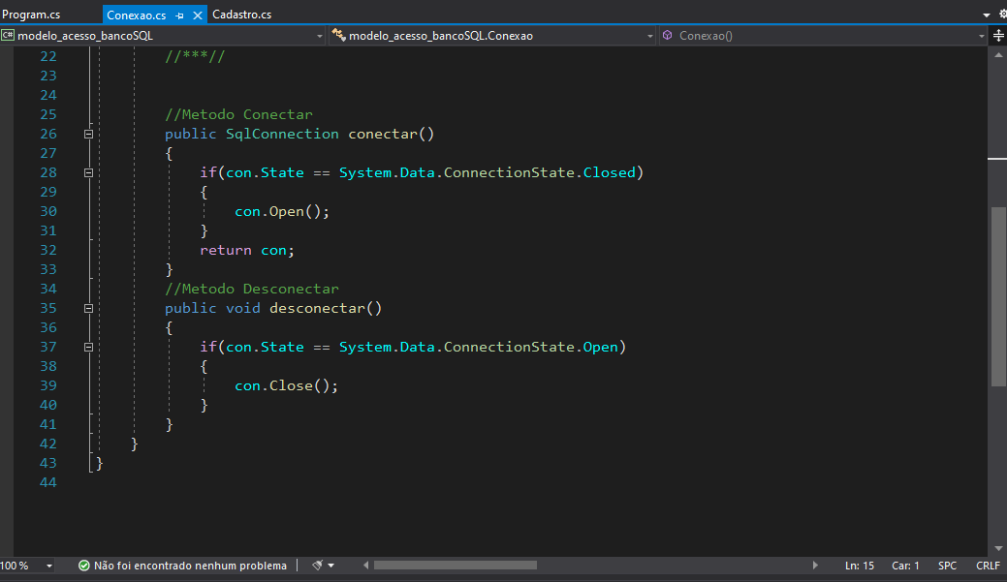

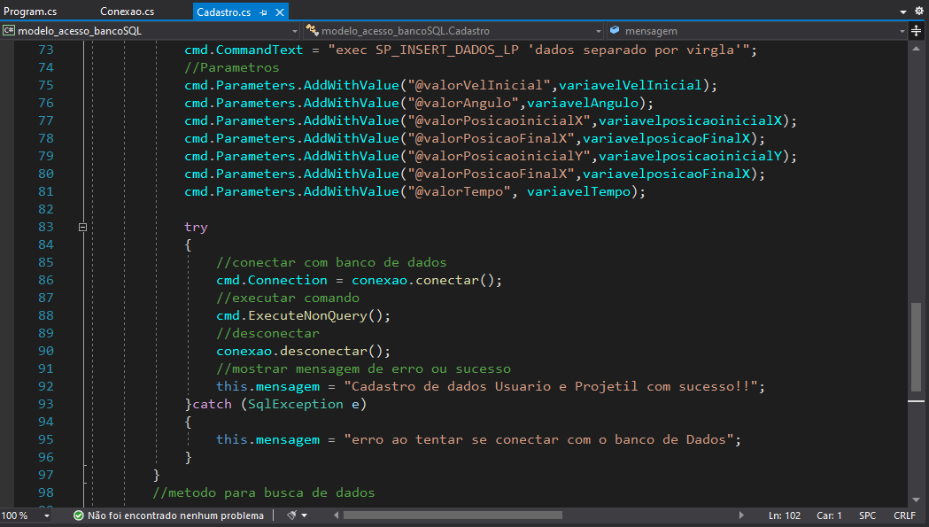Classe Cadastro:

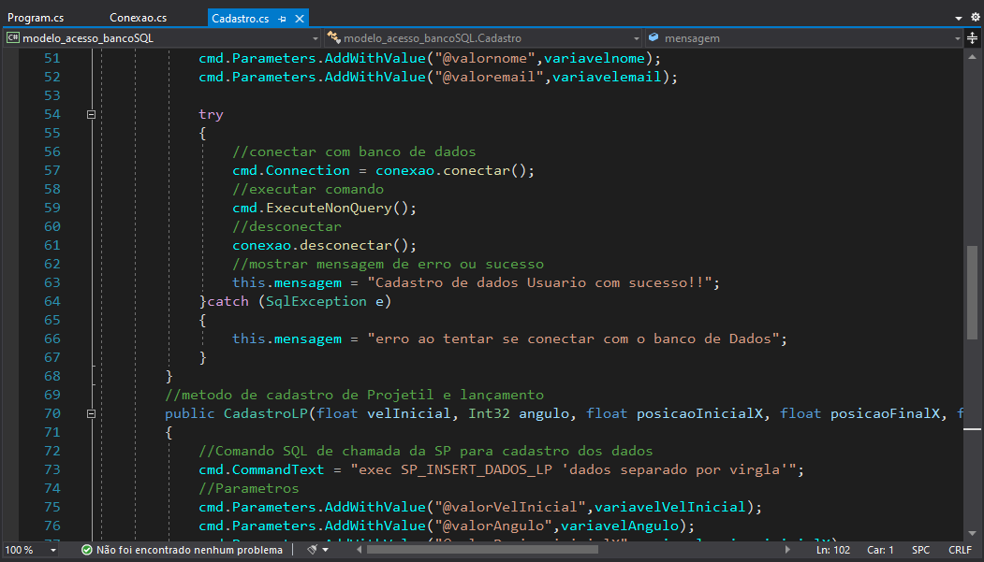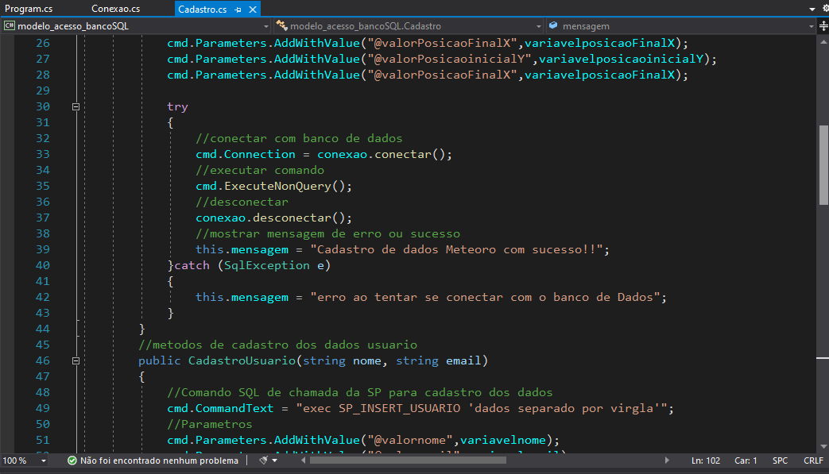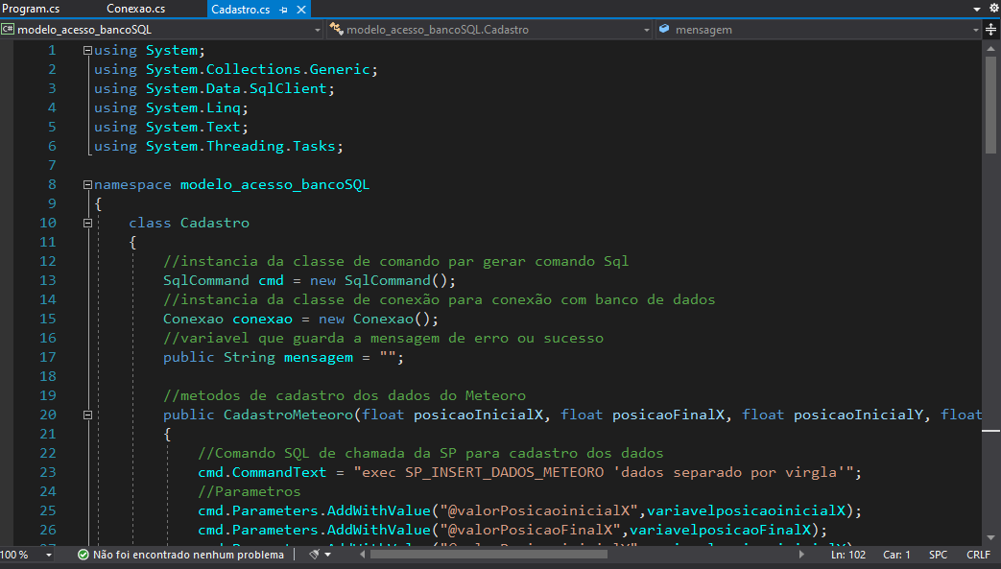

BANCO DE DADOS

Para criação do banco de dados fiz o modelamento inicial no BRModelo, pensando em um modelamento flexível e de interação entre as entidades, como o programa de lançamento tem um projétil e meteoro que pode fornecer inúmeros dados de forma sequencial em projeções diferentes conforme dados inseridos pelos usuários, foi pensado inicialmente em 3 entidades: usuário, projetil e meteoro, como o usuário insere os dados que dá o trajeto do projetil, uma nova entidade se desenvolveu, uma entidade associativa, pois associa o usuário ao lançamento do projetil, ou mais precisamente o projétil, essa entidade foi dada o nome de “Lanca”. Entre o projetil e o meteoro a única interação é a interceptação dentro de um raio de acerto ou interceptação, por este motivo desenvolve-se uma nova entidade a “Intercepta”, que associa projetil ao meteoro tornando-se associativa.

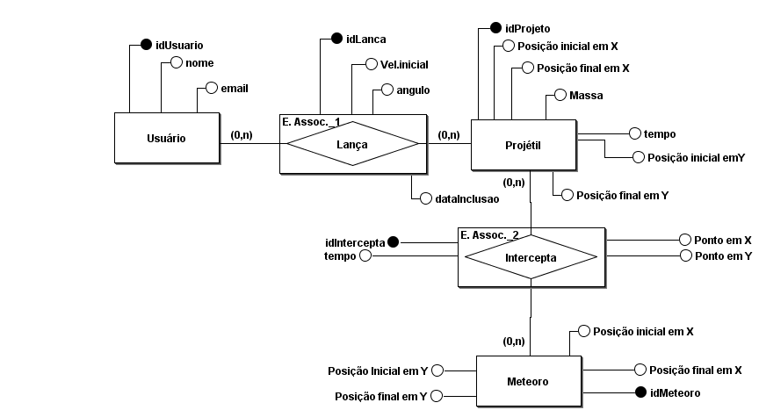

Figura . Autor: Própria - Modelamento DER lançamento balistico

A partir do DER desenvolvi o MER:

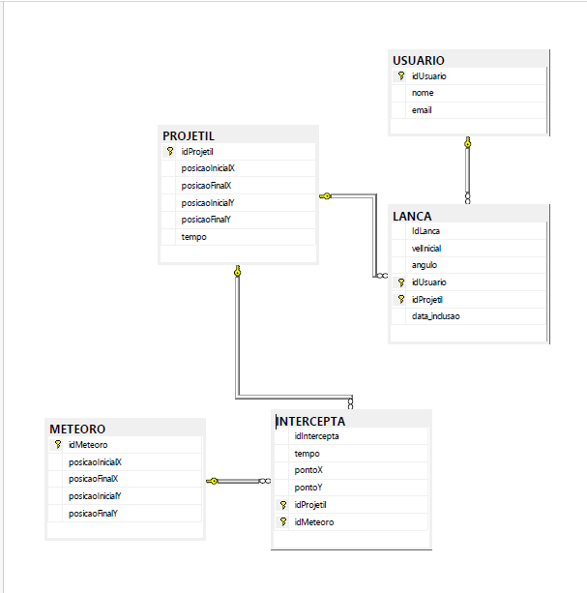

O banco de dados foi criado como o mesmo nome do programa “LancamentoBalistico”, as tabelas foram criadas conforme o modelamento de entidades no MER. Para facilitar o acesso ao cadastro e solicitação de dados bem como a melhora no processamento dos dados foram criados Storages procedures e triggers que auxiliam este processo.

Conforme solicitado foram separados em 3 partes diferentes, um arquivo de script com a criação do banco de dados e das tabelas, de um script com a criação das storage procedure e ou com a criação do script das triggers.

O modelamento do banco de dados e o desenvolvimento do script foi desenvolvido com base nos ensinamentos adquiridos em sala de aula e o livro “modelagem de dados” de José Osvaldo.

Referencias:

LOTAR, Alfredo. programando com Asp.Net MVC - Aprenda a desenvolver aplicações web utilizando a arquitetura MVC. 1° edição. São Paulo. Novatec Editora LTDA. 2011.

SORDI, José Osvaldo de. Modelagem de dados – estudos de casos abrangentes da concepção lógica a implementação. 1° edição. São Paulo. Editora Érica.2019